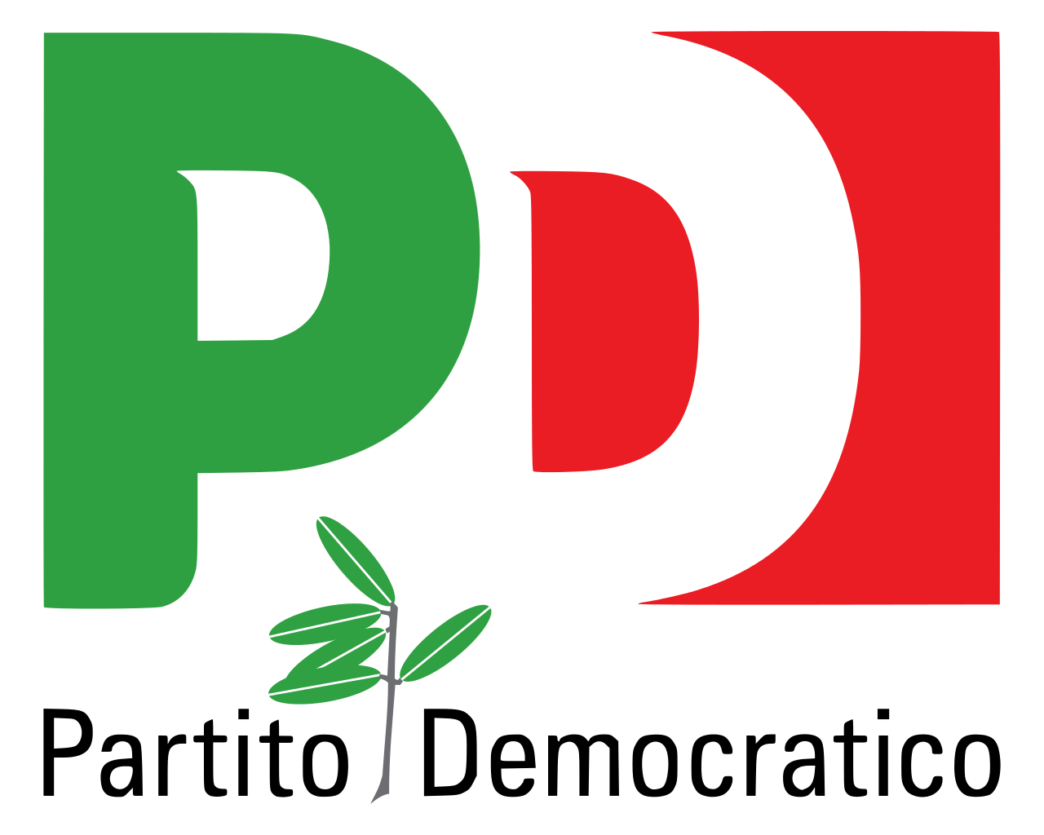
Gruppo Consiliare
Partito Democratico - Articolo Uno

ASSEMBLEA LEGISLATIVA DELLA LIGURIA

Genova, 9 dicembre 2020

Al Signor Presidente
dell’Assemblea Legislativa
della Liguria

Prot. XI/2020/48 lg

INTERPELLANZA

Oggetto: chiarimenti in merito all’ordinanza regionale 81/2020

I sottoscritti Consiglieri

Premesso che La Città Metropolitana di Genova, ai sensi della vigente normativa regionale, ha il compito di procedere all’affidamento del servizio di gestione del ciclo dei rifiuti in ambito metropolitano entro il 31/12/2020, termine che prevede il superamento della attuale fase transitoria. Al termine di questo periodo Città Metropolitana ha definito 3 bacini di gestione del servizio integrato dei rifiuti:
- Genovesato (composto da 31 comuni compreso Genova)
- Golfo Paradiso, Val Fontanabuona, Val d’Aveto, Valle Sturla , Val Graveglia
- Fascia costiera del Tigullio;

Premesso che Al termine della seduta del 13 novembre scorso il Consiglio della Città Metropolitana di Genova ha individuato, come linea di indirizzo per il servizio di gestione integrata dei rifiuti nel bacino del Genovesato (il cui affidamento dovrà avvenire entro il 31 dicembre 2020) il modello dell’in-house providing.;

Visto che nel mese di Giugno 2020 è stata approvata la proposta n. 1142 per l'affidamento del servizio integrato rifiuti nel bacino del Genovesato nel periodo 2021-2035;

Considerato che si è trattato dell'atto conclusivo di un percorso molto complesso e di grande rilevanza in quanto sono 31 i Comuni, insistenti nel Bacino del Genovesato, coinvolti nell'affidamento per una popolazione complessiva di circa 665.000 abitanti (solo per la provincia di Genova);

Considerato che il servizio in questione è stato affidato per 15 anni ad AMIU con l’obiettivo di fornire un servizio che garantirà il raggiungimento degli obiettivi nazionali e degli obiettivi dettati dall’economia circolare.

Considerato che il sistema di raccolta individuato interessa già da alcuni anni numerose zone della città metropolitana fra cui i comuni dell’Alta Valpolcevera e Busalla.

Visto che con ordinanza n° 81/2020 Regione Liguria ha prorogato al 30/06/2021 l’affidamento del servizio di gestione integrata rifiuti per aree omogenee definite dalla pianificazione metropolitana e provinciale. Art. 24 bis c.2 bis L.r. 12/2015 nonché la proroga del termine per il versamento delle somme di cui al comma 6 dell’articolo 3 della legge regionale n. 20/2015, per i comuni che non abbiano raggiunto il risultato di riciclaggio indicato nell’articolo 1, commi 2 e 3 della medesima legge regionale n° 20;

Considerato che motivazioni inerenti l’emergenza Covid sono da considerarsi poco plausibili visto che il servizio è già attivo su diversi comuni e lo stesso piano sia stato approvato nel mese di Giugno 2020 in piena pandemia;

Considerato che la sanzione principale riferita al mancato raggiungimento del risultato di riciclaggio indicato nell’articolo 1, commi 2 e 3 della medesima legge regionale n° 20 risulta essere imputata al comune di Genova nell’ordine di 260.500,00 euro;

interpellano il Presidente e la Giunta regionale

per sapere:

le motivazioni che hanno portato all’emanazione di tale ordinanza su tematiche di competenza specifica di Città Metropolitana.

F.to Armando Sanna, Roberto Arboscello, Luca Garibaldi, Enrico Ioculano, Davide Natale, Sergio Rossetti,

